上海建桥学院 2019--2020学年第1学期期中考试(A3卷)
《Oracle数据库应用》期中考试试卷 (A3 )
考试形式：闭卷/开卷/其他（上机 ）
（本卷考试时间： 60 分钟）
本科 2017级 软件工程 专业 3 班 学号 1720411 姓名 郭守义 座位编号： 29
题号 | 一 | 二 | 三 | 四 | 五 | 六 | 七 | 八 | 总分
得分 | ()/10 | ()/20 | ()/40 | ()/30
请考生在拿到试卷后检查试卷页数是否正确，如有印刷问题及时与监考教师沟通。
(以上部分请不要修改，并且认真填写个人信息。)
(以下操作均需截图显示操作结果。)
一、通过执行sql脚本建立数据库表和数据。(10分)
得分
使用账号system/1234通过sqlplus登录Oracle后，执行easybuy.sql脚本。
1）执行脚本后，请通过Oracle命令显示当前用户。(3分)
Oracle命令：
show user
结果：
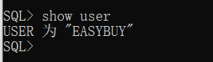
2) 请使用sql语句显示该用户下的所有数据库表名(只需要显示表名字)。(4分)
SQL语句:
select table_name from user_tables;
结果：
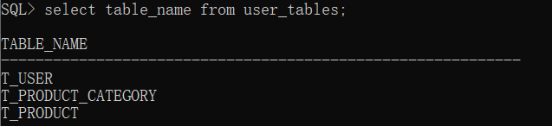
3）通过Oracle命令查看t_user(用户表)/ t_product (产品表)/ t_product_category (产品类别表)这三张表的表结构。(3分)
Oracle命令：
desc t_user
desc t_product
desc t_product_category
结果：
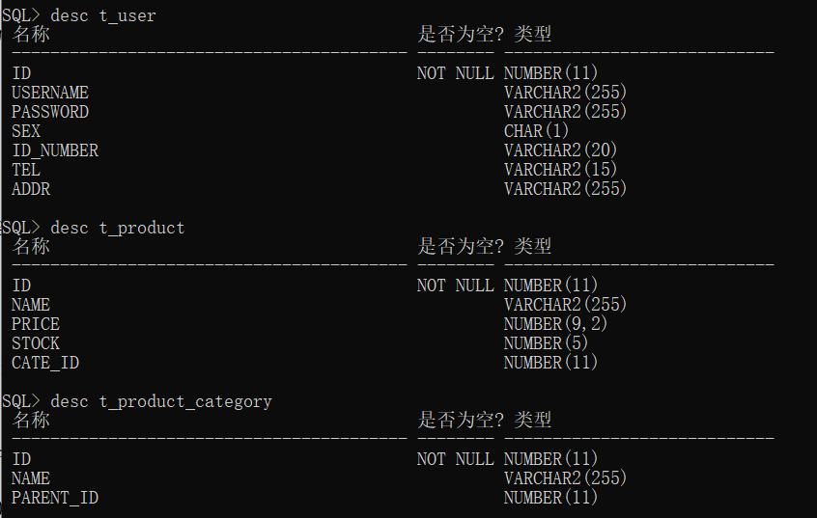
二、数据库表的操作。
得分

- 查询产品表中所有产品的名字(name)、价格(price)、库存(stock)和产品类别编号(cate_id)。(5分)
SQL语句：
select name, price, stock, cate_id from t_product;
结果：
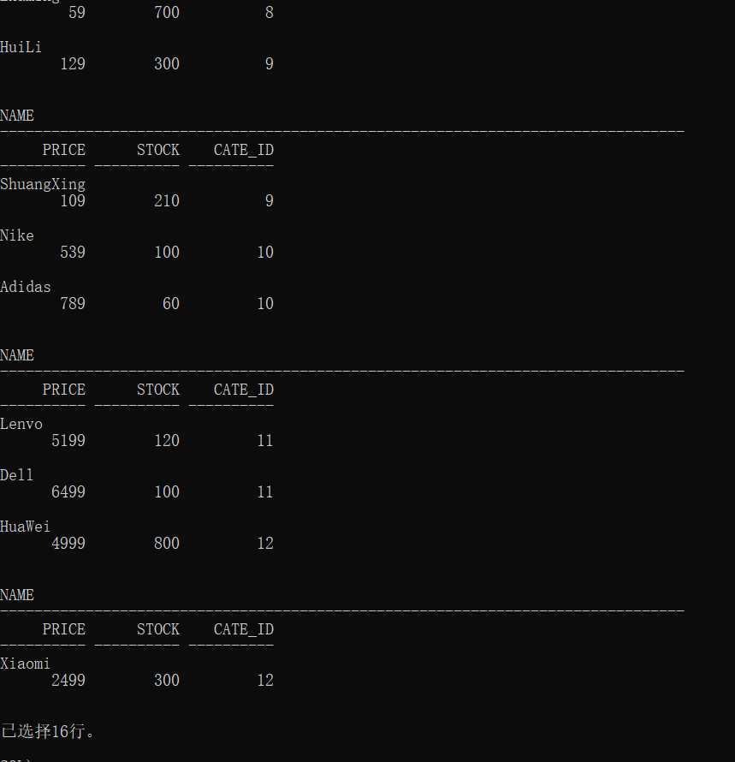
- 在用户表中增加一个用户，然后查询显示该用户的所有信息。（只查询该用户）
用户信息：(5分)
用户名(username) | Liu jingdong
用户密码(password) | ‘9876’
用户性别(gender) | 男
身份证号码 | 12345678901234567896
电话号码 | 13899988866
用户地址(address) | Jingdong 101, Beijing
新增用户SQL语句：
INSERT INTO t_user
(id, username, password, sex, id_number, tel, addr)
VALUES
(7, 'Liu jingdong', '9876','M', '12345678901234567896','13899988866','Jingdong 101, Beijing');
commit;
结果：
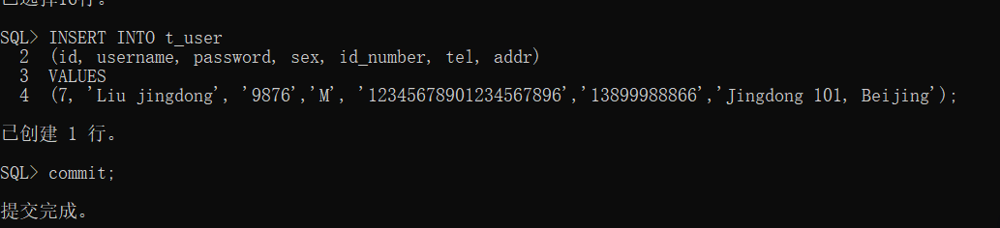
查询新增用户SQL语句：
select id, username, password, sex, id_number, tel, addr
from t_user
where id=7;
结果：
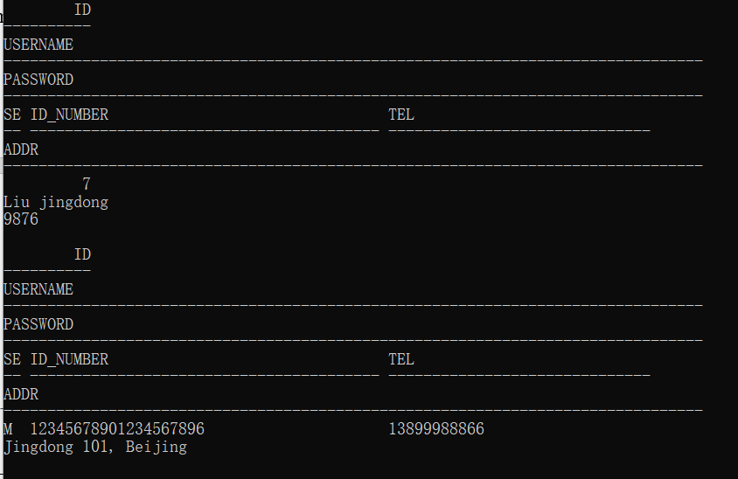
- 现在需要新增一张订单(order)表，请给新表一个合理的名字。该表记录的信息如下：
字段 | 说明
订单id | 主键，递增，通常用数字表示。
订单号 | 11位长度的字符，不能为空，也不能重复。
用户id | 外键，和用户表的主键关联。
产品id | 外键，和产品表的主键关联。
购买数量 | 不超过5位数字。
请合里安排表名，字段名，约束，数据类型。(5分)
SQL语句：
create table t_order(
id NUMBER(11),
ono CHAR(11) CONSTRAINT t_order_ono_nn NOT NULL,
user_id NUMBER(11),
product_id NUMBER(11),
product_num NUMBER(5),
CONSTRAINT t_order_id_pk PRIMARY KEY(id),
CONSTRAINT t_order_ono_uk UNIQUE(ono),
CONSTRAINT t_order_user_id_fk FOREIGN KEY(user_id) REFERENCES t_user(id),
CONSTRAINT t_order_product_id_fk FOREIGN KEY(product_id) REFERENCES t_product(id)
);
结果：
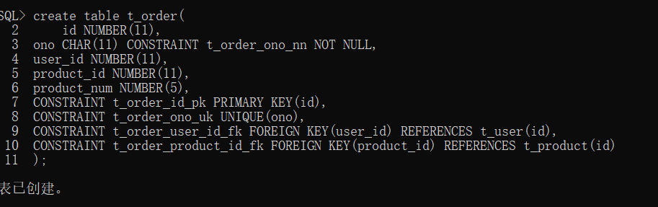
- 在新增的表中增加5条记录，请至少为3个用户创建相应的订单，每个订单的产品也尽可能的不要重复 ，以方便后面的答题。(5分)
增加记录SQL语句：
insert into t_order
(id, ono, user_id, product_id, product_num)
values
(1, '20191107A01', 1, 2, 18);
insert into t_order
(id, ono, user_id, product_id, product_num)
values
(2, '20191107A02', 2, 5, 9);
insert into t_order
(id, ono, user_id, product_id, product_num)
values
(3, '20191107A03', 3, 6, 7);
insert into t_order
(id, ono, user_id, product_id, product_num)
values
(4, '20191107A04', 4, 9, 3);
insert into t_order
(id, ono, user_id, product_id, product_num)
values
(5, '20191107A05', 5, 15, 1);
commit;
结果：
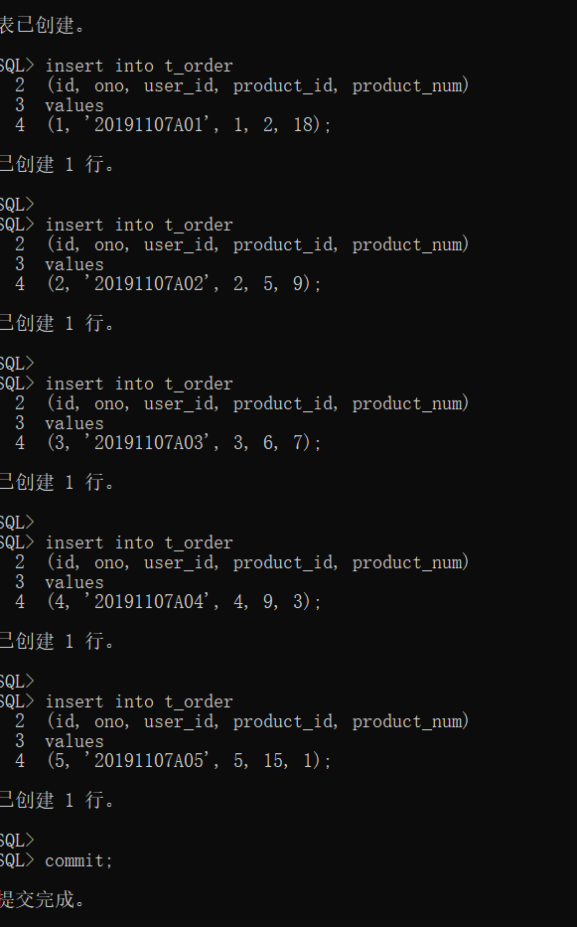
查询新增记录信息SQL语句：
select id, ono, user_id, product_id, product_num
from t_order;
结果：
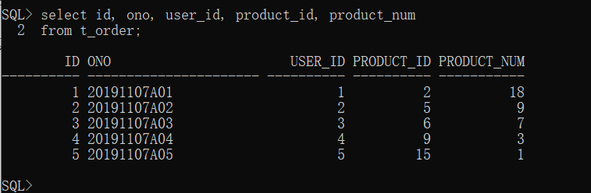
三、查询信息
得分

- 查询用户表中所有用户名(name)；查询表t_order中所有订单号(ono)和下单用户id(user_id)，购买数量(product_num); 查询下单用户信息：用户名，订单号，购买数量。(5分)
查询SQL:
select username
from t_user;

select ono, user_id, product_num
from t_order;

select u.username uname, o.ono ono, o.product_num pnum
from t_user u, t_order o
where u.id=o.user_id;
结果：
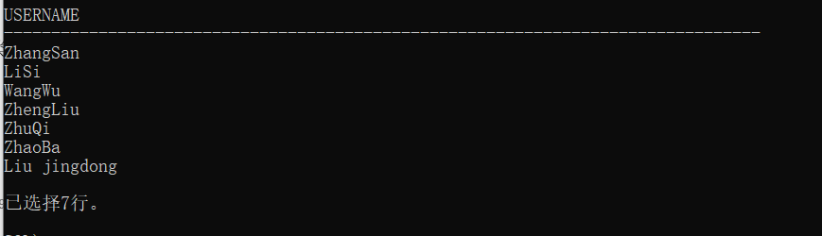
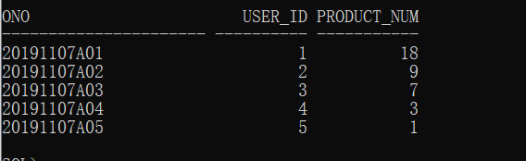
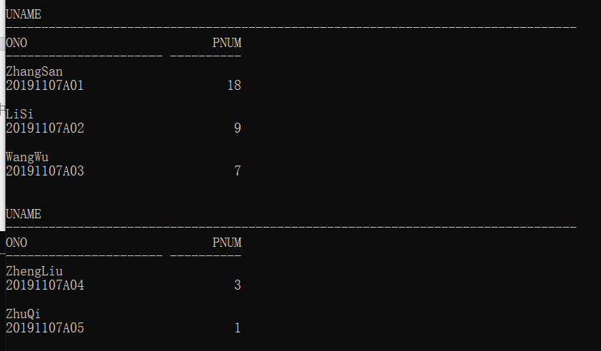
- 查询产品的名称，价格，库存，分类(cate_id)的名字。(5分)
查询SQL：
select p.name pname, p.price, p.stock, pc.name cname
from t_product p, t_product_category pc
where p.cate_id=pc.id;
结果：
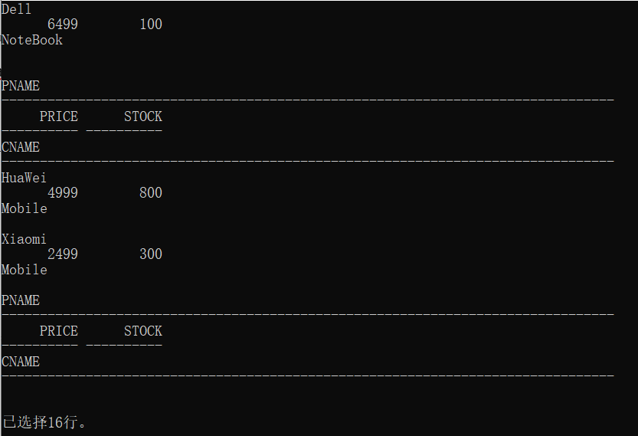
- 查询产品的类别情况，包括产品的名称，分类(cate_id)的名字，所属的大分类(parent_id)的名字。(10分)
查询SQL：
select p.name pname, ppc.name cate, pc.name cname
from t_product p, t_product_category pc, t_product_category ppc
where p.cate_id=pc.id
and pc.parent_id=ppc.id;
结果：
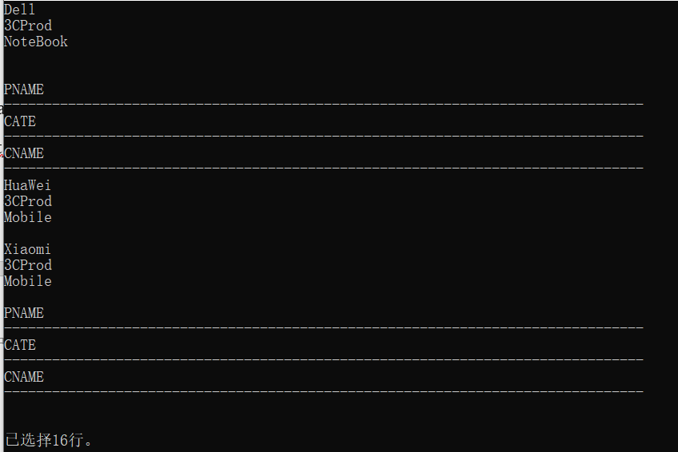
- 查询订单中的产品信息。查询结果包括：订单号，产品名，产品类别(cate_id)名字，产品所属大类别(parent_id)名字，产品的库存(stock)，订单中购买产品数量(product_num)。(10分)
查询SQL:
select o.ono ono, p.name pname, pc.name cname, ppc.name cate, p.stock stock, o.product_num pnum
from t_order o, t_product p, t_product_category pc, t_product_category ppc
where o.product_id=p.id
and p.cate_id=pc.id
and pc.parent_id=ppc.id;
结果：
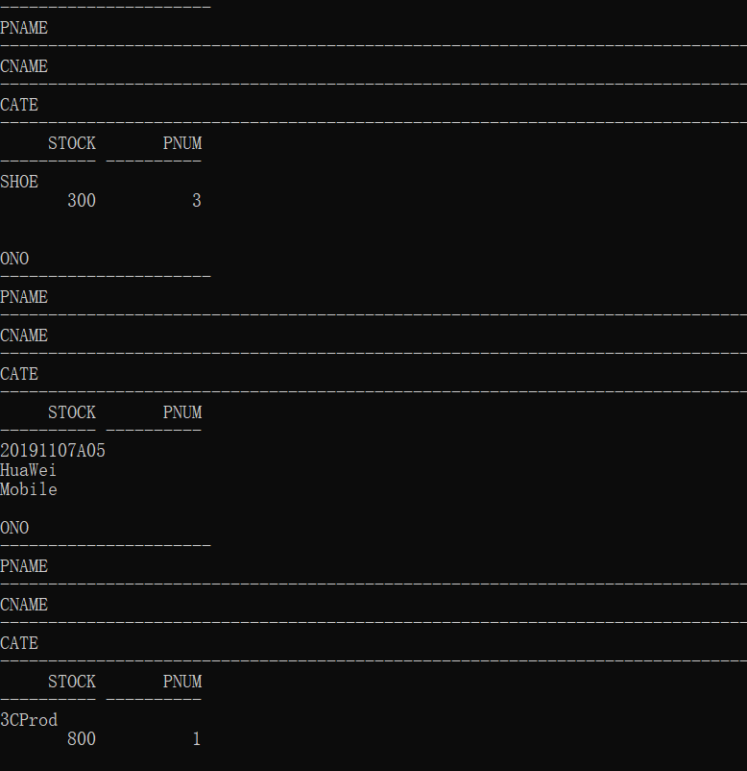
- 查询每一个用户的订单：用户名，以及订单号。(10分)
查询SQL：
select u.username uname, o.ono ono
from t_user u
left join t_order o
on u.id= o.user_id;
结果：
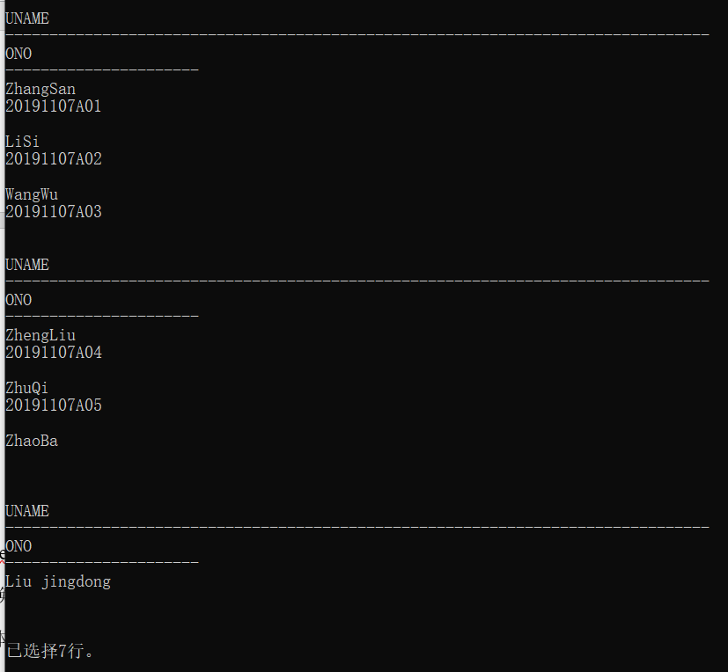

四、保证当前用户是system。如果用户oaec不存在则创建用户oaec(用户密码oaec)，并且授予该用户权限。切换到用户oaec后，修改会话(session)日期语言设置为english，使得运行oaec.sql脚本正确。运行oaec.sql。
得分
1) 查看员工号1,3,5,7,9员工的工资(5分)。
SQL语句：
SELECT id,salary
FROM s_emp
WHERE id IN(1,3,5,7,9);
结果：
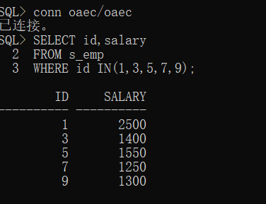
2) 查询92年9月1号以来下单(date_ordered)所有的订单编号,下单时间，订单总额。(s_ord表)(5分)。
SQL语句：
SELECT id,date_ordered,total
FROM s_ord
WHERE date_ordered BETWEEN to_date('1992-09-01','yyyy-mm-dd') AND sysdate;
结果：
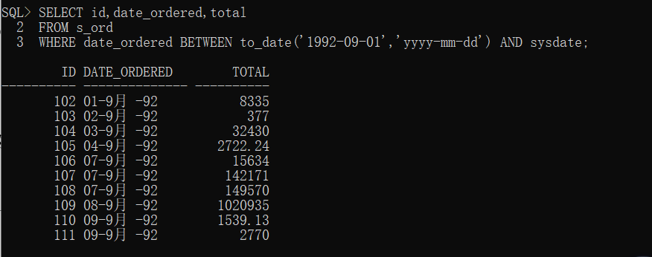
3) 显示员工姓氏(last_name)中有“a”和“e”的所有员工的姓氏(last_name)和名字(first_name)。(5分)
SQL语句：
SELECT last_name,first_name
FROM s_emp
WHERE last_name LIKE '%a%'
AND last_name LIKE '%e%';
结果：
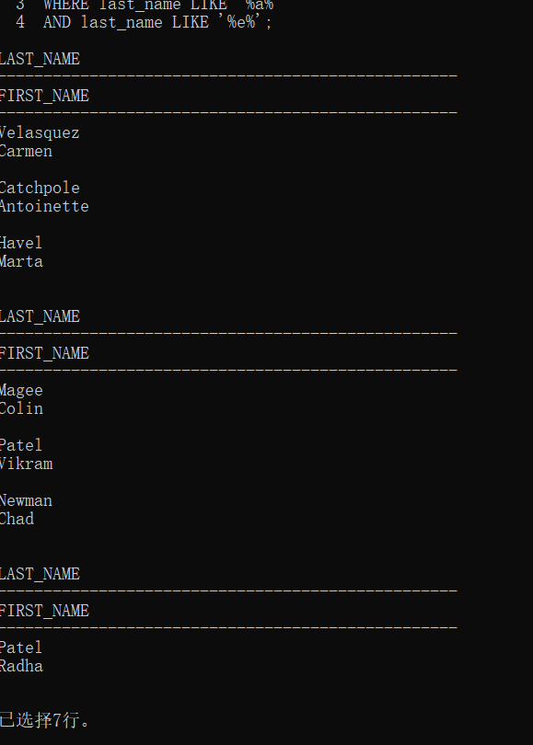
4) 显示在92年入职的所有员工的姓氏和录用日期,并按照姓氏升序排序。(5分)
SQL语句：
SELECT last_name,start_date
FROM s_emp
WHERE to_char(start_date,'yyyy')='1992'
ORDER BY last_name ASC;
结果：
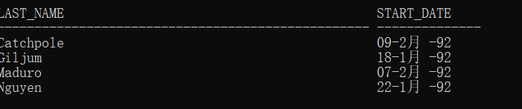
5) 查找所有薪水大于1500员工的姓氏(last_name),薪水(salary),部门名，部门所在的区域名，并按照薪水升序排序。(5分)
SQL语句：
SELECT e.last_name,e.salary,d.name dname, r.name rname
FROM s_emp e,s_dept d, s_region r
WHERE e.dept_id=d.id
AND d.region_id=r.id
AND e.salary>1500
ORDER BY e.salary ASC;
结果：
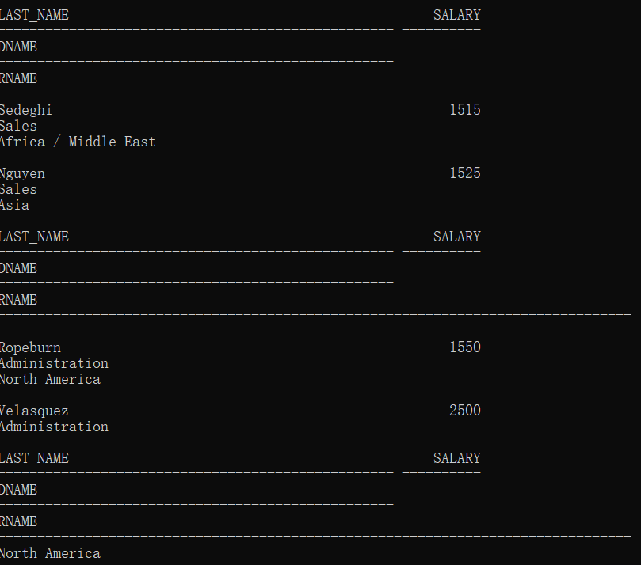
- 列出所有客户的名字,及其对应的销售的first_name,要求没有销售的客户也显示出来,并且按照客户的名字降序输出。(5分)
SQL语句：
SELECT c.name,e.first_name
FROM s_customer c,s_emp e
WHERE c.sales_rep_id=e.id(+)
ORDER BY c.name DESC;
结果：
